Escola Municipal de Educação Básica Augustinho Marcon
Catanduvas(SC), agosto de 2020.
Diretora: Tatiana M. B. Menegat.
Assessora Técnica-Pedagógica: Maristela Apª. B. Baraúna.
Assessora Técnica-Administrativa: Margarete P. Dutra.
Professora: Jaqueline Demartini
2º ano

ATIVIDADE DE INGLÊS - 2º ANO - 10/08 a 14/08
CATANDUVAS, AUGUST 13TH 2020
TODAY IS THURSDAY
MY TOYS – MEUS BRINQUEDOS

- ATIVIDADE 1 –IDENTIFIQUE O NOME DOS TOYS – BRINQUEDOS – E CIRCULE A PALAVRA CORRETA.
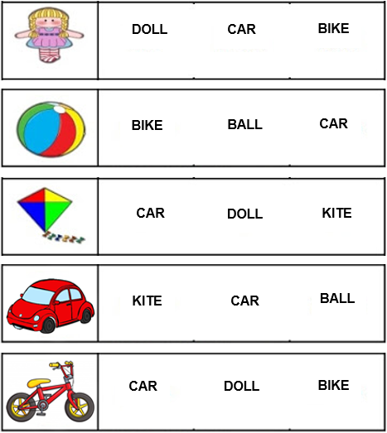
AGORA COMPLETE AS FRASES:
MY FAVORITE TOY IS ...............................
MEU BRINQUEDO FAVORITO É .............................

